**Комп’ютерний практикум №3**

**Тема**: програмування розгалужених алгоритмів.

**Завдання**:

Написати програму, яка буде обчислювати значення функції.

$$Z= \left\{\begin{aligned}\frac{{19x}^{3}+{9x}^{2}-16x}{x+1}, якщо 0<x≤19 \\ 1, якщо x≤0 \\ \frac{x^{2}}{17}, якщо x<19\end{aligned}\right.$$

**Текст програми:**

STSEG SEGMENT PARA STACK "STACK"

DB 64 DUP ("STACK")

STSEG ENDS

DSEG SEGMENT PARA PUBLIC "DATA"

CONDITION_STR DB "z = (19 * x^3 + 9 * x^2 - 16 * x) / (x+1), if 0 < x <= 19", 10, "Z = 1 if x <= 0", 10, "Z = (x^2) / 17, if x > 19", 13, 10, '$'

START_STR DB "Enter integer number (-999; 255): ", 13, 10, '$' ;задання рядків виведення

ERROR_STR DB "Incorrect input", 13, 10, '$'

OUTOFRANGE_STR DB "Number is out of range", 13, 10, '$'

NUM12_STR DB "Expression can't be calculated with this number (out of range), try 14 > x > 19", 13, 10, '$'

NOINPUT_STR DB "You haven't entered anything", 13, 10, '$'

OUTPUT_STR DB "Your result: z = $"

DUMP DB 5, ?, 5 DUP("$")

DIGIT DW 0 ;змінна для збереження чисел

FIRST_CALC DW 0

SECOND_CALC DW 0

FIRST_REMAINDER DW 0

SECOND_REMAINDER DW 0

NEGATIVE DB 0 ;змінна-флажок для визначення знаку числа

DSEG ENDS

CSEG SEGMENT PARA PUBLIC "CODE"

; --------------------------------

MAIN PROC FAR

ASSUME CS: CSEG, DS: DSEG, SS: STSEG

PUSH DS

PUSH AX

MOV AX,0

MOV AX, DSEG

MOV DS, AX

MOV AH, 9

LEA DX, CONDITION_STR

INT 21H

CALL NUMBERINPUT ;ввід

CALL CALCULATION

CALL NUMBEROUTPUT ;вивід

MOV AH, 8h ;ввід символу без еха

INT 21h

RET

MAIN ENDP

; --------------------------------

NUMBERINPUT PROC NEAR

MOV AH, 9 ;функція вводу

LEA DX, START_STR

INT 21H

LEA DX, DUMP ;початкова адреса рядка (зміщення)

MOV AH, 10 ;функція вводу

INT 21H

LEA DI, DUMP+2

MOV AL, [DI] ;[DI] - значення, яке має індекс DI

CMP AL, '-'

JE MINUS

CMP AL, '+'

JE PLUS

CMP AL, 0DH

JE NO_INPUT

REGISTERCLEAR:

XOR BX, BX ;очищення регістрів та встановлення множника 10

MOV BX, 10

XOR AX, AX

ERRORCHECK:

XOR CX, CX

CMP BYTE PTR [DI], 0DH ;перевірка на кінець рядка

JZ STRINGEND

CMP BYTE PTR [DI], 30H ;перевірка чи є значення не числом зі значенням ASCII менше 0

JB ERROR

CMP BYTE PTR [DI], 39H ;перевірка чи є значення не числом зі значенням ASCII бiльше 9

JA ERROR

MOV CL, [DI]

SUB CL, 30H ;перетворення символу на число

MUL BX

JC ERROR

ADD AX, CX

JC ERROR

INC DI

JMP ERRORCHECK

STRINGEND:

MOV CL, NEGATIVE ;перевірка на знак

CMP CL, 1

JNZ INPUTEND

NEG AX

JMP INPUTEND

PLUS:

INC DI

JMP REGISTERCLEAR

MINUS:

MOV AL, 1 ;знак мінус

MOV NEGATIVE, AL

INC DI

JMP REGISTERCLEAR

ERROR:

MOV AH, 9 ;виведення повідомлення помилки

LEA DX, ERROR_STR

INT 21H

MOV AH, 8H ;ввід символу без еха

INT 21H

MOV AH, 4CH ;завершення програми

INT 21H

OUT_OF_RANGE:

MOV AH, 9 ;виведення повідомлення помилки

LEA DX, OUTOFRANGE_STR

INT 21H

MOV AH, 8H ;ввід символу без еха

INT 21H

MOV AH, 4CH ;завершення програми

INT 21H

NUM12:

MOV AH, 9

LEA DX, NUM12_STR

INT 21H

MOV AH, 8H

INT 21H

MOV AH, 4CH

INT 21H

NO_INPUT:

MOV AH, 9 ;виведення повідомлення помилки

LEA DX, NOINPUT_STR

INT 21H

MOV AH, 8H ;ввід символу без еха

INT 21H

MOV AH, 4CH ;завершення програми

INT 21H

INPUTEND:

CMP AX, 255

JG OUT_OF_RANGE

CMP AX, 15

JE NUM12

CMP AX, 16

JE NUM12

CMP AX, 17

JE NUM12

CMP AX, 18

JE NUM12

CMP AX, 19

JE NUM12

MOV DIGIT, AX ;присвоєння числа змінній

RET

NUMBERINPUT ENDP

; --------------------------------

CALCULATION PROC NEAR

XOR BX, BX ;очищення регістрів

XOR AX, AX

XOR DX, DX

MOV AX, DIGIT

CMP AX, 0 ;умова, що х <= 0

JLE X_LOWER

CMP AX, 19 ;умова, що х > 19

JG X_HIGHER

MOV BX, DIGIT ;умова, що 0 < х <= 19

MOV DX, 19

MUL DX

ADD AX, 9

MUL BX

SUB AX, 16

MUL Bx

MOV FIRST_CALC, AX

MOV AX, DIGIT

ADD AX, 1

MOV SECOND_CALC, AX

XOR DX, DX

MOV AX, FIRST_CALC

MOV BX, SECOND_CALC

DIV BX

MOV FIRST_CALC, AX

CMP DX, 0

JNE REMAINDER_CALC

JMP CALC_END

X_LOWER:

MOV FIRST_CALC, 1

JMP CALC_END

X_HIGHER:

CALL FIRST_CONDITION

JMP CALC_END

REMAINDER_CALC: ;розрахунок числа після крапки

XOR CX, CX

REMAINDER_CONTINUE:

MOV AX, DX

MOV BX, 10

MUL BX

MOV BX, SECOND_CALC

DIV BX

MOV SECOND_REMAINDER, DX

INC CX ;послідовне множення остачі на 10 і ділення на задане число до третього знаку

MOV BX, AX

PUSH BX

MOV BX, 10

MOV AX, FIRST_REMAINDER

MUL BX

MOV DX, SECOND_REMAINDER

POP BX

ADD AX, BX

MOV FIRST_REMAINDER, AX

CMP DX, 0

JE CALC_END

CMP CX, 2

JE CALC_END

JMP REMAINDER_CONTINUE

CALC_END:

RET

CALCULATION ENDP

; --------------------------------

FIRST_CONDITION PROC NEAR ;якщо х, бiльше 19

MOV BX, DIGIT

MUL BX

MOV FIRST_CALC, AX

MOV AX, DIGIT

MOV SECOND_CALC, 17

XOR DX, DX

MOV AX, FIRST_CALC

MOV BX, SECOND_CALC

DIV BX

MOV FIRST_CALC, AX

CMP DX, 0

JNZ REMAINDER_CALC

JMP CALC_END

END_FIRST_COND2:

RET

FIRST_CONDITION ENDP

; --------------------------------

NUMBEROUTPUT PROC NEAR

XOR BX, BX ;очищення регістрів

XOR AX, AX

MOV AH, 9 ;виведення рядка "виводу"

LEA DX, OUTPUT_STR

INT 21H

MOV BX, FIRST_CALC ;перенесення значення змінної до ВХ

OR BX, BX

JNS POSITIVECASE1 ;перевірка на знак

MOV AH,2

MOV AL, '-'

INT 29H

MOV BX, FIRST_REMAINDER

OR BX, BX

JNS NEG_REMAINDER

NEG BX

MOV FIRST_REMAINDER, BX

NEG_REMAINDER:

MOV BX, FIRST_CALC

NEG BX

JMP POSITIVECASE3

POSITIVECASE1:

CMP BX, 0

JNE POSITIVECASE3

MOV BX, FIRST_REMAINDER

OR BX, BX

JNS POSITIVECASE2

MOV AH,2

MOV AL, '-'

INT 29H

NEG BX

MOV FIRST_REMAINDER, BX

POSITIVECASE2:

MOV BX, FIRST_CALC

POSITIVECASE3:

MOV AX, BX

XOR CX, CX

MOV BX, 10 ;встановлення дільника 10

LOOP1:

XOR DX, DX

DIV BX ;ділення АХ на ВХ, остача переходить до DX

ADD DL, 30H

PUSH DX ;збереження значення DX у стеку

INC CX

TEST AX, AX ;перевірка чи є число нулем

JNZ LOOP1

LOOP2:

POP AX ;взяття символу зі стеку

INT 29H ;виведення значення

LOOP LOOP2

MOV AX, FIRST_REMAINDER

CMP AX, 0

JE OUTPUT_END

MOV AH,2

MOV AL, '.'

INT 29H

MOV AX, FIRST_REMAINDER

XOR CX, CX

MOV BX, 10

LOOP3:

XOR DX, DX

DIV BX ;ділення АХ на ВХ, остача переходить до DX

ADD DL, 30H

PUSH DX ;збереження значення DX у стеку

INC CX

TEST AX, AX ;перевірка чи є число нулем

JNZ LOOP3

LOOP4:

CMP CX, 2

JE LOOP5

MOV AH,2

MOV AL, '0'

INT 29H

LOOP5:

POP AX ;взяття символу зі стеку

INT 29H ;виведення значення

LOOP LOOP5

OUTPUT_END:

RET

NUMBEROUTPUT ENDP

CSEG ENDS

END MAIN

**Схема функціонування програми**

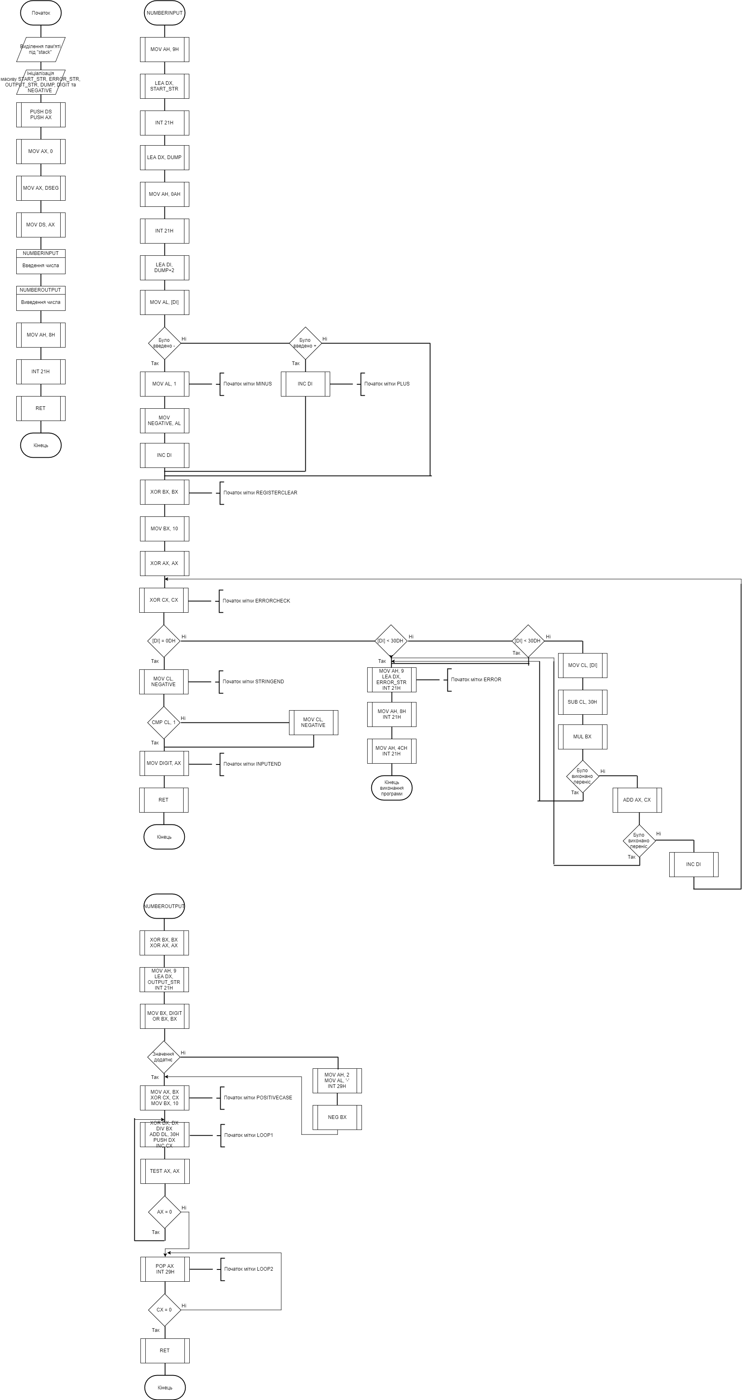

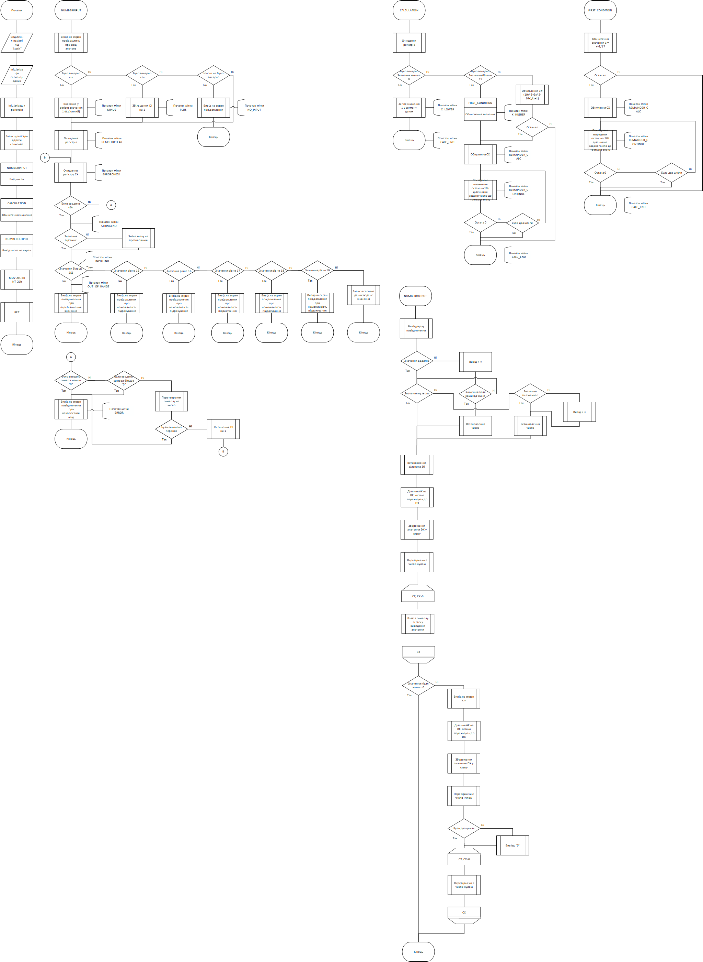













**Вікно роботи програми**

Після вводу «13»

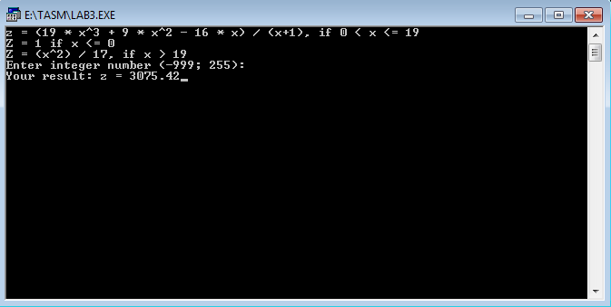

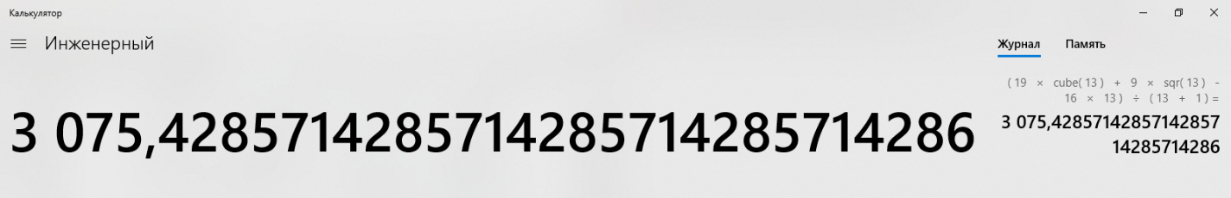

Після вводу «-505»

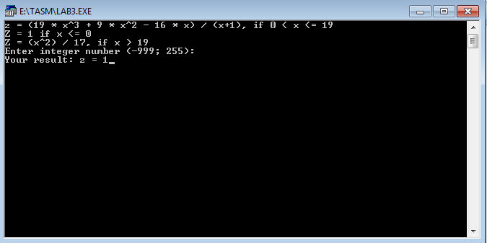

Ввід «-ten»

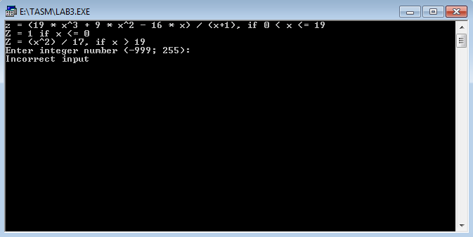

Ввід «255»

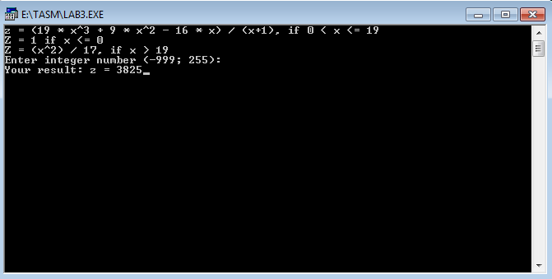

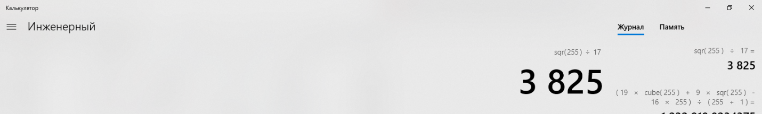

**Висновок:**

1. Програма виконує поставлені задачі.
2. Обирає необхідну функцію в залежності від введеного значення.
3. При некоректному вводі виводить повідомлення про помилку.
4. Вираховує значення з точністю до сотих.